
Додаток 4
до наказу Головного управління освіти і науки Полтавської обласної державної адміністрації
14. 02. 2011 р. № 59

Список
учнів, нагороджених грамотами позашкільних навчальних закладів обласного підпорядкування, за результативну участь у ІІ етапі Всеукраїнського конкурсу-захисту науково-дослідницьких робіт учнів-членів Полтавського територіального відділення Малої академії наук України

Відділення історії, географії, філософії та суспільствознавства

- Реус Анна Олександрівна, учениця 11 класу Гряківської загальноосвітньої школи І-ІІІ ступенів Чутівського району (секція правознавства).
- Зімін Дмитро Олександрович, учень 10 класу Семенівського навчально-виховного комплексу № 1 ім. М. М. Хорунжого (секція правознавства).
- Мосієнко Олена Вікторівна, учениця10 класу Кременчуцької гімназії № 5 ім. Т.Г. Шевченка (секція правознавства).
- Пилипенко В'ячеслав Григорович, учень 11 класу Глобинської гімназії № 1 ім. В.Є. Курченка (секція історії України).
- Масюра Катерина Олександрівна, учениця 10 класу Лубенської загальноосвітньої школи І-ІІІ ступенів № 1 (секція археології).
- Черненко Олександр Анатолійович, учень 10 класу Полтавського обласного ліцею-інтернату для обдарованих дітей із сільської місцевості ім. А.С. Макаренка (секція археології).
- Вишегородська Юлія Олександрівна, учениця 10 класу Терешківської загальноосвітньої школи І-ІІІ ступенів Полтавського району (секція геології).
- Щербань Назар Олександрович, учень 9 класу Шишацької обласної гімназії-інтернату для обдарованих дітей (секція геології).
- Яременко Олександр Миколайович,учень 9 класу Калайдинцівської загальноосвітньої школи І-ІІІ ступенів імені генерал-майора Ф.Д. Рубцова Лубенського району (секція географії та ландшафтознавства).
- Брижак Станіслав Олександрович, учень 9 класу Хорольської спеціалізованої школи І-ІІІ ступенів № 1 (секція географії та ландшафтознавства).
- Захарченко Юлія Вікторівна, учениця 10 класу Зіньківської спеціалізованої школи І-ІІІ ступенів № 2 (секція географії та ландшафтознавства).
- Горобець Надія Юріївна, учениця 10 класу Машівської спеціалізованої школи І-ІІІ ступенів (секція географії та ландшафтознавства).
- Ігнашкіна Ольга Анатоліївна, учениця 10 класу Полтавської загальноосвітньої школи І-ІІІ ступенів № 25, вихованка Полтавського обласного центру науково-технічної творчості учнівської молоді (секція географії та ландшафтознавства).
- Деркач Євгенія Максимівна, учениця 9 класу Кременчуцької гімназії № 6, вихованка Кременчуцького міського центру позашкільної освіти (секція географії та ландшафтознавства).
- Рибалко Богдан Анатолійович, учень 10 класу Глобинської гімназії № 1 ім. В.Є. Курченка (секція географії та ландшафтознавства).

Науково-природниче відділення

- Синенко Владислав Анатолійович, учень 8 класу Мачухівського НВК Полтавського району;
- Чередник Роман Вікторович, учень 8 класу Піщанської гімназії Кременчуцького району.

Відділення філології та мистецтвознавства

- Іващенко Ірина Миколаївна, учениця 11 класу Козельщинського НВК (секція літературної творчості);
- Бузало Алла Сергіївна, учениця 9 класу Гребінківської гімназії (секція літературної творчості);
- Котко Станіслав Іванович, учень Сватківської ЗОШ І-ІІІ Гадяцького району (секція української літератури);
- Петухова Інна Юріївна, учениця 11 класу Гадяцької загальноосвітньої школи-інтернату І-ІІІ ст. ім. Є. П. Кочергіна (секція української літератури);
- Томіна Тетяна Андріївна, учениця 9 класу Полтавської гімназії № 32 (секція фольклористики);
- Корнійко Альона Геннадіївна, учениця 9 класу Базилівщинської ЗОШ І-ІІ ст. Машівського району (секція фольклористики);
- Трушина Юлія Сергіївна, учениця 10 класу Лубенської ЗОШ І-ІІІ ст. № 1 (секція фольклористики);
- Ігнатенко Алла Петрівна, учениця 10 класу Книшівської ЗОШ І-ІІІ ст. Гадяцького району (секція фольклористики);
- Горбатюк Дар'я Сергіївна, учениця 10 класу Кременчуцького ліцею № 11 (секція фольклористики);
- Мильченко Інна Василівна, учениця 10 класу Зіньківської спеціалізованої школи № 2 (секція фольклористики)
- Дроздович Ірина Володимирівна, учениця 10 класу Карлівської ЗОШ І-ІІІ ст. №1 (секція зарубіжної літератури);
- Анікієнко Любов Миколаївна, учениця 11 класу Івановоселищенської ЗОШ І-ІІІ ст. Глобинського району (секція зарубіжної літератури);
- Погрібна Катерина Олегівна, учениця 10 класу Полтавської гімназії №30 (секція української мови);
- Гороховська Аліна Дмитрівна, учениця 10 класу Кременчуцького ліцею № 11 (секція української мови);
- Жуковіна Катерина Едуардівна, учениця 9 класу Полтавської гімназії №31 (секція аглійської мови);
- Галінська Анна Геннадіївна, учениця 9 класу Полтавської ЗОШ І-ІІІ ст.
№ 25, вихованка Полтавського обласного центру науково-технічної творчості учнівської молоді Полтавської обласної ради (секція англійської мови);
- Кудрик Юлія Юріївна, учениця 10 класу Кременчуцького ліцею № 6, вихованка Полтавського обласного центру естетичного виховання учнівської молоді Полтавської обласної ради (секція англійської мови).

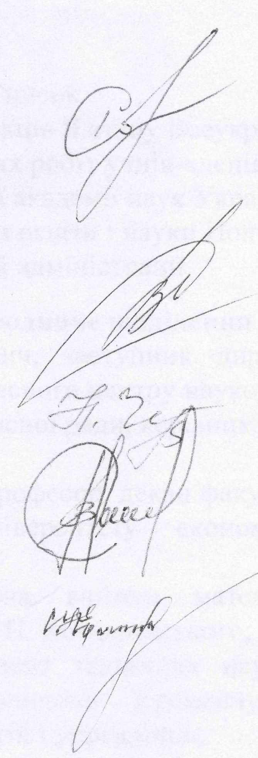
Заступник начальника
Головного управління
освіти і науки С. В. Горбаньова

Директор Полтавського обласного центру
науково-технічної творчості учнівської молоді
Полтавської обласної ради В. І. Дуброва

Директор Полтавського обласного центру
естетичного виховання учнівської молоді
Полтавської обласної ради Н. Л. Чернобель

Директор Полтавського обласного
еколого-натуралістичного центру
учнівської молоді Полтавської обласної ради В. Г. Бедніна

Директор Полтавського обласного центру
туризму і краєзнавства учнівської молоді
Полтавської обласної ради С. В. Комісар

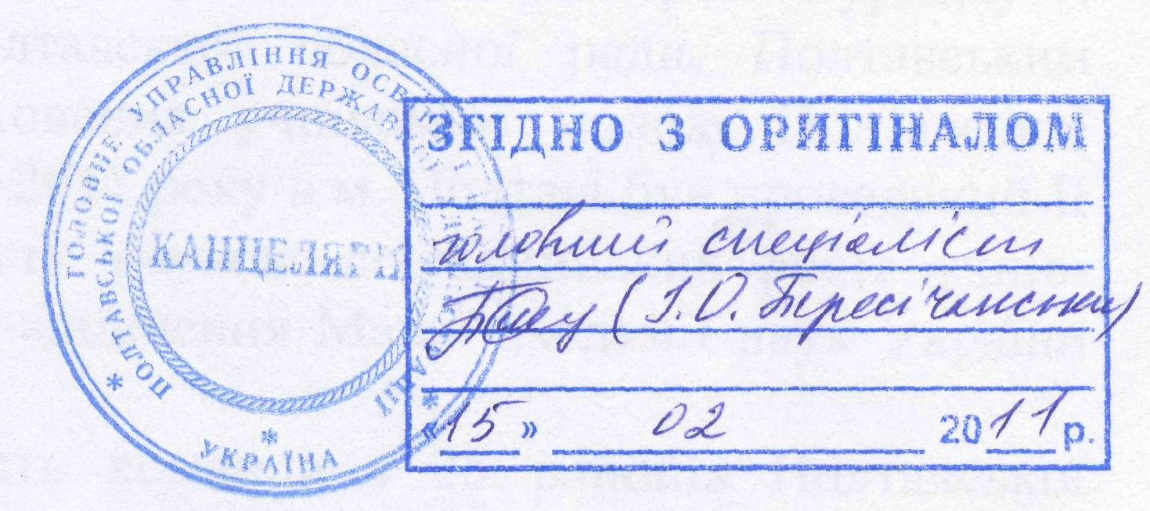

Дуброва В. І.
20691

